Авторские дидактические игры для развития социальной уверенности у детей с ограниченными возможностями

Основой умственного воспитания является сенсорное воспитание, которое обеспечивает развитие и обогащение чувственного опыта ребенка, формирует его представление о свойствах и качествах предметов и способствует развитию социальной уверенности.
Познание окружающего мира начинается с ощущений, с восприятия. Чем богаче ощущения и восприятия, тем шире и многограннее будут полученные ребёнком сведения об окружающем мире.
Таким образом, сенсорная культура ребенка, уровень развития его ощущений и восприятий являются важной предпосылкой успешной познавательной деятельности.
Маленький ребенок, начиная открывать окружающий мир, впитывает в себя потоки сенсорной информации. В этот период жизни необходимо предоставлять малышу богатые и разнообразные внешние впечатления, развивать внимание к свойствам предметов. Известно, что чем больше число сенсорных систем задействовано в процессе воспитания и обучения ребёнка, тем успешнее и эффективнее происходит его развитие.
Сенсорное развитие, которое является базой для развития всех психических функций, ребенка с интеллектуальной недостаточностью отстает по срокам формирования и проходит неравномерно. Сенсорное развитие у детей с задержкой психического развития также отличается качественным своеобразием. У таких детей зрение и слух физиологически сохранны, однако процесс восприятия несколько затруднен — снижен его темп, сужен объем, недостаточна точность восприятия (зрительного, слухового, тактильно-двигательного). Дети затрудняются в выделении признаков предметов: формы, величины, цвета.
Успешность применения сенсорных игр и игровых упражнений в процессе работы с детьми с ограниченными возможностями зависит от соблюдения определенных требований к их отбору и проведению. К числу основных требований относятся: доступность, связь с жизненным опытом и интересами ребенка, эмоциональность, вариативность, динамичность.
Работа по этим направлениям значима для развития детей с ОВЗ.
Игра - это огромное светлое окно, через которое в духовный мир ребенка вливается живительный поток представлений, понятий об окружающем мире. Игра - это искра, зажигающая огонек пытливости и любознательности. Сухомлинский В. А.
Для этого мною была поставлена цель: изготовить игры на развитие сенсорных эталонов (цвет, форма, размер).

«Разноцветная грядка»
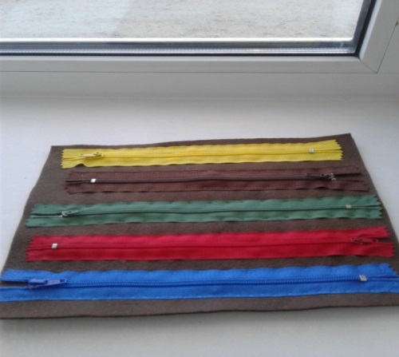
Как на нашей грядке выросли загадки
ты замочек расстегни, что внутри там, посмотри
цвет и форму назови, посчитай их и сравни.
Цель: формирование сенсорных эталонов (цвет, форма); упражнять в умении считать (10); развивать мелкую моторику; различать овощи по цвету и форме (на ткани пришиты разноцветные замочки, в них спрятаны овощи по цвету замочка, дети расстёгивают замочек и находят овощи)
Ход игры.
Детям предлагаем игру. Знакомим с правилами игры. Назвать цвета замочков, что растёт на грядке красного цвета (синего, зелёного и т.д.) Ребёнок находит красный замочек, расстёгивает его и находит помидоры (и другие овощи). Можно предложить посчитать, сравнить чего больше, меньше. И наоборот предлагаем ребёнку разложить овощи на грядку по цвету, предварительно расстегнуть замочек.
Игра шнуровка «Овощи»
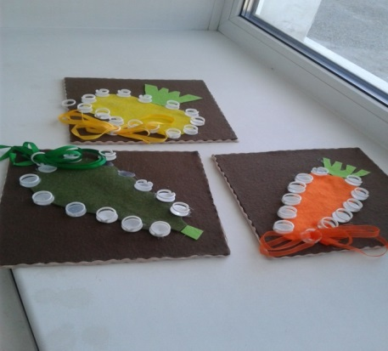

Вот так чудо-овощи детям принесли
развивают пальчики ловкие шнурки
шнурок по цвету подбирай
скорее овощ называй
Цель: развивать мелкую моторику, усидчивость, глазомер; совершенствовать координацию движений, гибкость кистей рук; пространственное ориентирование; формировать понятие «вверху», «внизу», «справа», «слева»; различать овощи по цвету и форме.
Ход игры
Предложить детям данные шнуровки, назвать овощи, описать их цвет, форму, что можно из них приготовить. Подобрать шнурок по цвету овоща, выполнить шнуровку по форме овоща, и с перекрещиванием шнурка.

Развивающее «Чудо - дерево»
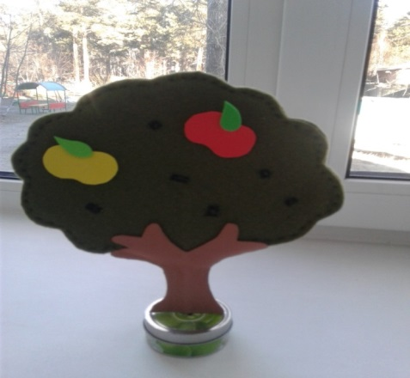
Как у наших у ворот чудо-дерево растёт
яблоки и груши любят дети кушать
надо фрукты сосчитать, к ним задачку подобрать
Цель: формировать у детей знания о фруктах, где растут (цвет, форма); развивать мелкую моторику, ориентировку в пространстве; упражнять в счёте, находить чего больше, меньше, подбирать цифру, придумывать задачки.
Ход игры
Предлагаем детям назвать, что растёт на дереве и собрать урожай фруктов. Дети рассказывают, какого они цвета, какой формы и вкус данного фрукта. Можно посчитать, сколько яблок, груш, чего больше, подобрать цифру. Придумать задачку про фрукты.

«Помоги ёжику собрать урожай»
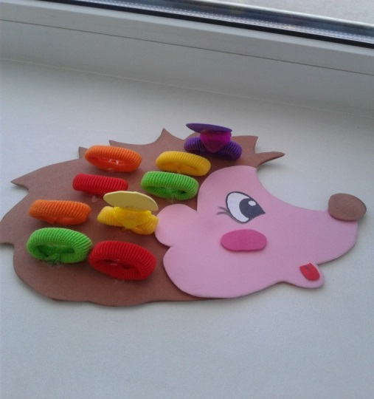
Маленький ёжик в сад к нам пришёл
ёжик в саду фрукты нашёл
но по дороге их растерял
сел на пенёчек и зарыдал
ёжик, не плачь, мы поможем тебе.
фрукты найти в зелёной траве Цель: формировать у детей з
нания о фруктах (цвет, форма); развивать мелкую моторику, ориентировку в пространстве; упражнять в счёте, находить чего больше, меньше, придумывать задачки.
Ход игры
Рассказать детям сказку про ёжика. Однажды ёжик пришёл в сад, где росли разные фрукты. Назовите, какие фрукты растут в саду. Какого они цвета. Ёжик набрал на иголочки разные фрукты, но по дороге домой растерял все фрукты. Давайте поможем ёжику собрать фрукты. Дети подбирают по цвету нужный фрукт.
«Попади в ворота»
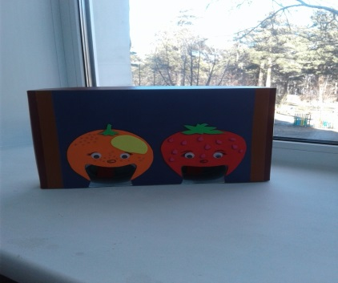
Апельсин с клубникой в гости к нам пришли
чудесные воротики детям принесли
нас учат правильно дышать
гол в ворота забивать
Цель: формировать у детей знания о фруктах (цвет, форма); развивать речевое дыхание, ориентировку в пространстве (право, лево).
Ход игры
Рот у апельсина и у клубники это «воротики», куда дети должны задуть лёгкий шарик (забить гол в «воротики») у детей развивается правильное речевое дыхание. Можно играть парой дети по очереди стараются забить свой шарик в ворота. Кто больше забьёт голов.

